**实验一** **电机转子转速测试及悬臂梁共振现象分析实验**

**一、实验目的**

1. 并掌握电机启动运行及相关调速技巧；

2. 掌握位移传感器的安装及拾取振动量级的方法；

3. 掌握光电式测转速传感器的原理及使用方法；

4. 掌握使用数据采集仪测量和记录悬臂梁振动信号的波形和频谱；

5. 了解改变转子实验台转速后，悬臂梁出现的共振现象，观察振动信号、频谱的变化规律。

**二、实验仪器**

电机转子教学模拟平台（含电机*1、转轴*1、机架*1、不锈钢悬臂梁*1及相关配套线缆、支架等），4通道数据采集仪（转速测量模块）——MI-7004，MI-2100 传感器适配器——用于给传感器供电，振动位移传感器，光电式转速传感器，PC（主机+显示器）

**三、实验内容与步骤**

机电设备的主要动力源来自于电机，如何快速测得电机的转速是电机检测和故障诊断的基础。本实验平台采用光电转速传感器进行转速测量。使学生能快速理解光电测转速传感器的工作原理，并掌握转速传感器的使用方法，通过相应的转速调节装置和测量软件，准确的判别有效转速，转速的计算方法。

被测旋转部件、反光贴纸、反射式光电传感器组成光电式转速测量模块。如果被测旋转件表面比较亮，本身就反光，则建议贴黑贴纸。当旋转部件上的反光贴纸/黑贴纸通过光电传感器前时，光电传感器的输出就会跳变一次。通过测出这个跳变频率*f*，就可知道转速 n RPM 。n=*f*\*60。

如果在被测部件上对称安装多个反光片贴纸，那么，n=(*f* *60)/N 。N 为反光贴纸或黑色贴纸的数量。

本实验通过小型电动机带动转子，除了测量电机转速外，电机运动往往会伴随着振动。学习利用振动测量传感器去拾取振动实时波形，做频谱分析，来快速寻找震源；学习悬臂梁结构固有频率的测量。振动测试过程中会用到电涡流位移传感器。以下是实验步骤：

1） 实验准备：连接设备、运行软件

把数据采集仪 USB 通讯线 A 型公接口连接到计算机 USB 接口，B 型公接口连接到数据采集与分析仪的 USB 接口，插上电源。

打开数据采集仪电源开关。

在 Windows 桌面上，找到数据采集与分析软件的快捷图标。双击图标即可打开数据采集与分析软件，进入试验类型选择界面。点击“数据采集与分析”标签，再单击“动态信号分析”按钮，进入动态信号分析试验界面。

2） 正式试验的操作步骤

1) 安装悬臂梁

不锈钢悬臂梁通过螺母安装到右侧的轴承座上。悬臂梁安装时， 下方放平垫，上方放弹垫和平垫，悬臂梁与转子的转轴平行，然后将固定螺丝拧紧。

2) 安装传感器并接入数据采集仪

确保 MI-2100 传感器适配器处于关机状态，**供电电压位于±24V 档**，输出位于 **DC 档**。把电涡流位移传感器安装到夹具最右侧，接近悬臂梁端部位置的下方约 3mm 处，将传感器的输出连接到 MI-2100 传感器适配器的输入通道 1；将光电式转速传感器安装到距离转子约 1cm 处，转子上光电传感器正前方贴上黑

胶布。光电式转速传感器的输出接到MI-2100 传感器适配器的输入通道2。MI-2100 传感器适配器的输出 1、 2 分别连接 4 通道数据采集仪的电压输入通道 1 和 2（BNC 接口）。

3) 硬件参数和采样参数设置

在工具栏上点击，进行输入通道参数设置。

除输入通道 1 ，2 外，将其他输入通道的类型修改为“不用”。将输入通道 3 的类型修改为“不用”，然后点击“向下填充”按钮。

将输入通道 1 ，2 的通道参数设置为：

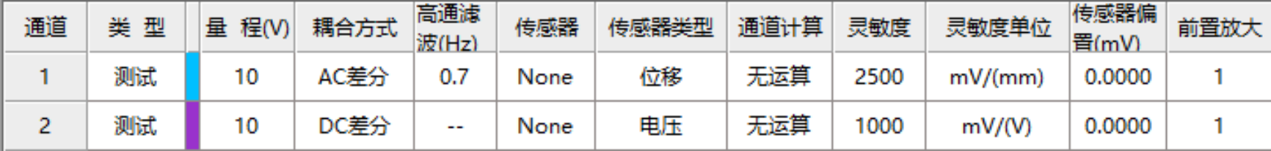

注意：位移传感器的灵敏度请根据传感器的说明书按实际填写。另外，这里的耦合方式设置为 AC 差分，高通滤波 0.7Hz 是滤除了直流成分，测试的是动态位移。

在工具栏上点击，进行分析参数设置。

设置采样点数：1024；采样频率：800Hz；加窗类型：Hanning；不平均、无触发、自由运行、不延时。实际测试中，通常采样频率设置成接入信号频率的 3-5 倍，但是如果需要在时域看到准确的信号幅值则采样频率往往需要设置为信号频率的 10 倍或更高。在测试过程中，用户根据实际信号可适当调整采样频率。

软件中，采样点数和分析谱线是 2.56 倍的关系，采样频率和分析频宽是 2.56 倍的关系。设置时只需要确定一组中的一个，另一个就确定了。

4) 显示设置

实验数据显示：默认的“时频显示 1”为双窗格。在上窗格中鼠标右键单击，在弹出的右键菜单中选择“窗口图形-增加列”，就变成了 2*2 的四窗格。在第一行的窗格中鼠标右键单击，在弹出的右键菜单中选择“显示设置”，在“显示设置”对话框中分别选择“Input1(t)”、“Input2(t)”，显示时域信号。同样操作，在第二行的左侧窗格中选择“G1,1(f)”，显示位移传感器的自功率谱信号。或者是直接从左侧“函数”栏中，将对应的信号拖到右侧窗格中显示。在自功率谱信号的 Y 轴坐标上单击鼠标右键，在弹出的选项中选“对数”，再次操作选择“Peak”，这时自功率谱信号窗格显示的是位移传感器信号的频域幅值谱。

在时域信号的显示设置对话框中，还可勾选显示信号的特征值，如最大值、最小值、平均值、有效值等。

在第二行右侧窗格单击鼠标右键，在弹出的右键菜单中选择“函数计算”。

在弹出的“用户定义函数”对话框中，选择“分析计算——Tacho(x)”，右侧的“x=”选择“Input2(t)”，光电式转速传感器对应的“每转脉冲数”根据反光贴纸/黑贴纸的数量来设置，触发沿可以是上升沿或下降沿，低电平和高电平根据传感器的信号区间来设定，本次实验的光电式传感器电压范围为 0~5V，我们选取中间一段，低电平可以设置为 3V，高电平设置为 4V，或者根据实际时域信号的区间取中间值，确定。

这样，让时频显示 1 的 4 个窗格分别显示“Input1(t) 、Input2(t) 、G1,1(f) 、Tacho(Input2(t))”。

5) 实时数据记录的设置

点击工具栏上的，进行数据记录的存储设置。在“数据记录”下，将需要记录数据的输入通道类型设置为“存储”。

6) 开始采集数据

再次确认试验连线和参数设置。

确认转子教学模拟平台的转速调整旋钮为逆时针到底状态，接通转子实验台电源。打开 MI-2100 传感

器适配器电源。

如果需要记录数据，则点击右侧控制面板的按钮，表示启用数据记录。

点击按钮，开始测试，时频显示 1 窗口显示信号数据。

从 0 RPM 开始，以每秒增加约 50RPM 的速度，由低到高增加电机的转速直到 2500 RPM，同时观察转速传感器当前的转速值，位移传感器采集到的时域信号、频谱幅值信号，进行比较。

7) 离线分析

点击工具栏上的，打开离线分析软件。单击“动态信号分析”按钮，进入动态信号分析的离线分析界面。

在弹出的“信号数据”对话框中，单击第一行的“数据文件”列，在弹出的打开文件对话框中，进入刚才数据记录文件所在的目录，选择“.dar”格式的数据记录文件打开。

浏览文件窗口可以看到在线测试整个过程的数据记录信号的缩略图。窗口中的红竖线可拖动， 红线位置为数据分析的起点。

点击工具栏上的按钮，新建“时频显示 1”窗口，跟在线测量同样操作，让“时频显示 1”的 4 个窗格分别显示“Input1(t) 、Input2(t) 、G1,1(f) 、Tacho(Input2(t))”。

点击工具栏上的，进行分析参数设置。采样参数中，可以根据需要选择一帧查看信号的长度即设置“采样点数”参数，最长为 131072 点。加窗类型设置为“Hanning”，“触发参数”的“运行模式”设置为“手动运行”。

开始测试，就可以回看电机从启动直到 2500 RPM 过程中的转速的变化，位移信号的时域和频谱幅值的变化过程。

使用频域峰值保持平均，“自由运行”模式，查看自功率谱函数的峰值保持曲线，可以看到过程中幅值随频率的变化情况，幅值最大值出现的频率位置，从频率也能计算当时的转速信息与光电式转速传感器测量到的转速值做比较。

8) 悬臂梁共振试验

从离线分析，查看电涡流位移传感器时域、自功率谱幅值最大时刻对应的转速。调整电机转速到相应的位置，查看悬臂梁的共振现象。测试记录悬臂梁共振时的电机转速、位移幅值。

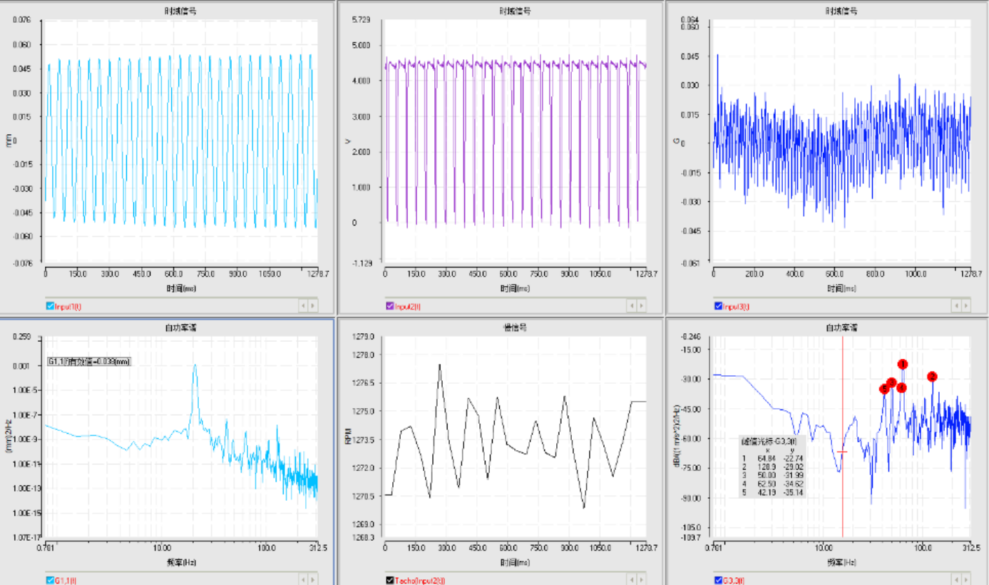

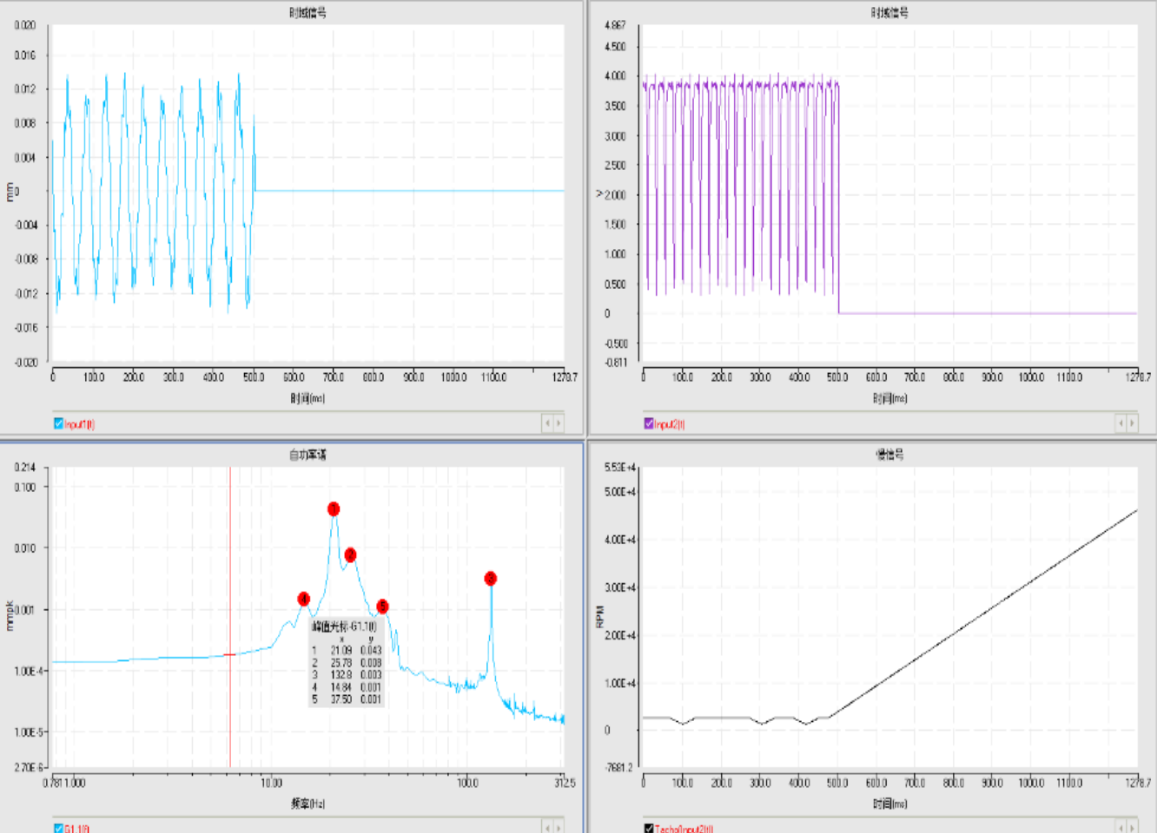

查看自功率谱函数的峰值保持曲线，幅值最大值出现的频率为 21.09Hz ，与仿真结果 20.903Hz 接近。计算出当时的转速信息为n = f × 60 = 1265.4rpm，与光电式转速传感器测量到的转速为 1260rpm 十分接近。

在被测部件上对称贴上两个（原本只有一个）反光片贴纸*。*n = f × 60/N，N 为反光贴纸或黑色贴纸的数量。分析得到的转速为 632.7rpm ，显示转速为 630rpm，十分接近。

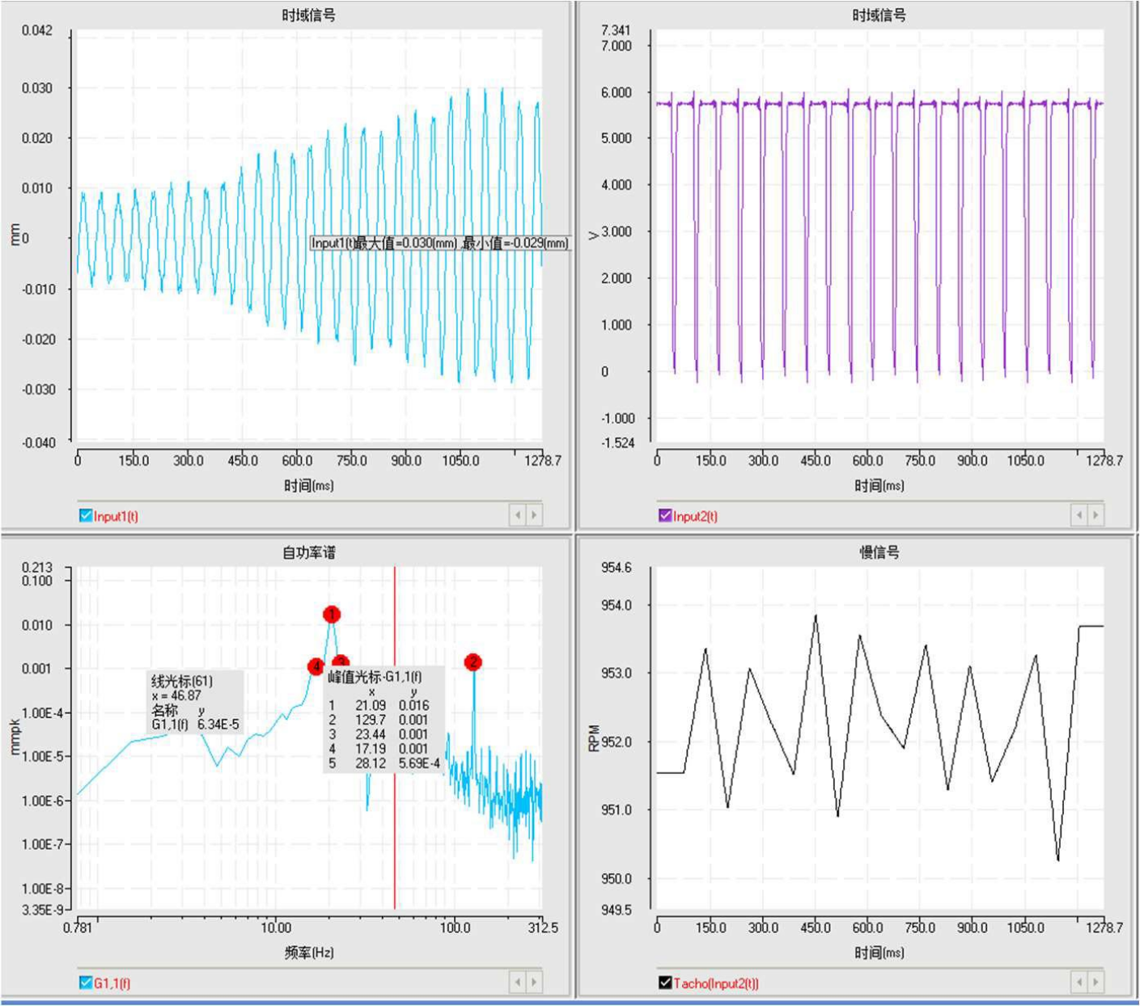

提高电机转速至 952rpm，发现电涡流位移传感器的自功率谱在 17.19Hz 处出现了峰值，未发生共振，但是位移幅值却显著增大。计算出当时的转速信息为n = f × 60 = 1031.4rpm ，与光电式转速传感器测量到的转速为 952rpm 接近。

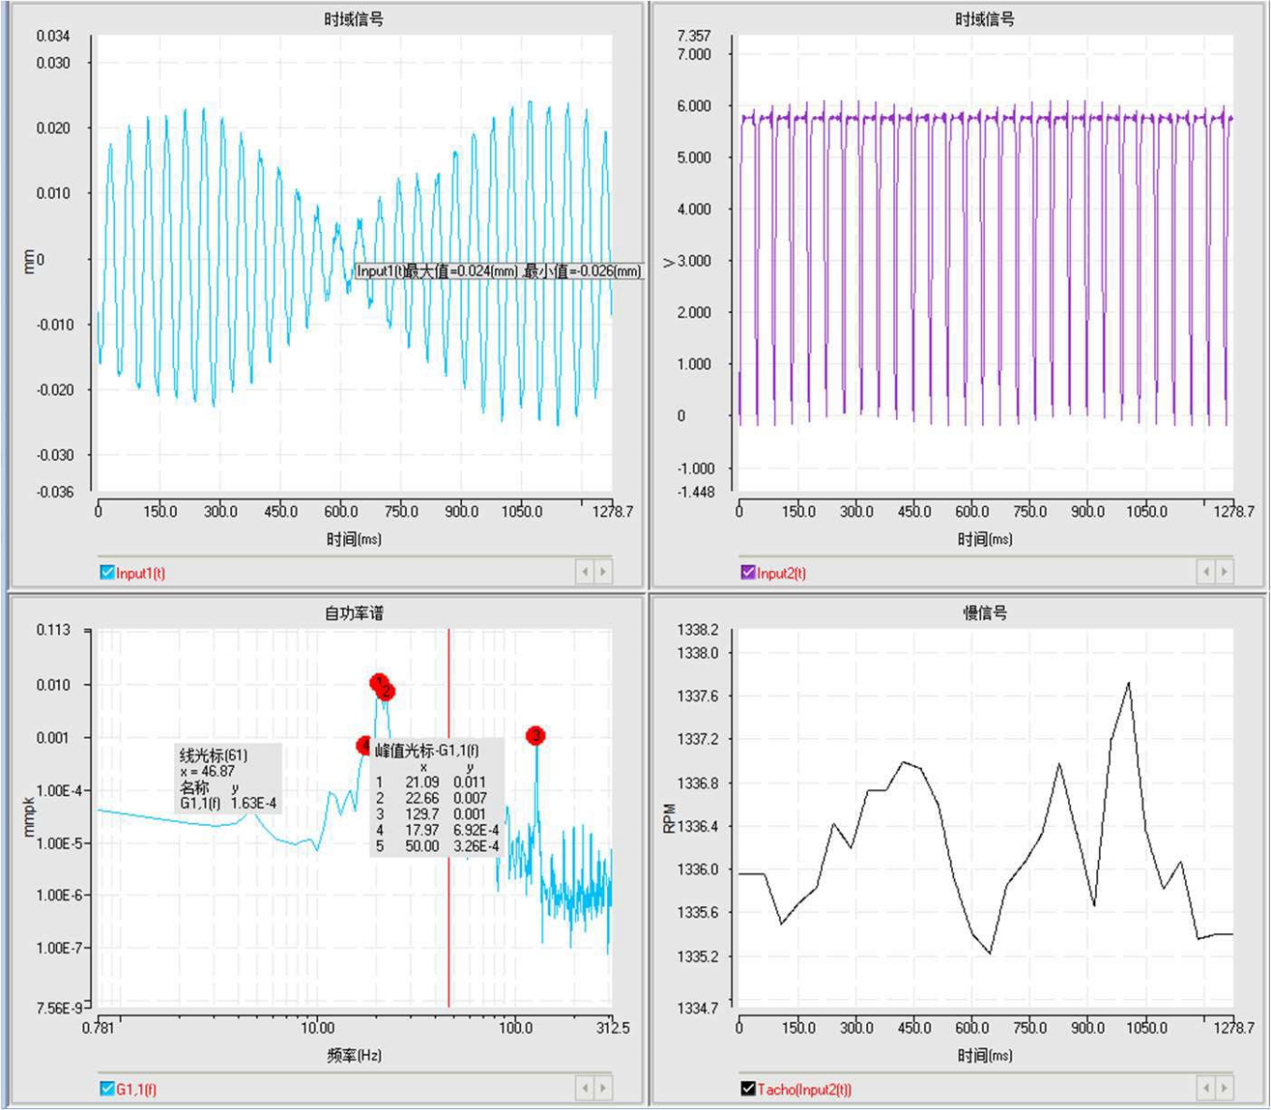

提高电机转速至 1336RPM，发现电涡流位移传感器的自功率谱在 22.66Hz 处出现了峰值，与理论值22.27Hz 接近，发生共振，位移幅值为 0.024mm 。计算出当时的转速信息为n = f × 60 = 1359.6rpm ，与光电式转速传感器测量到的转速为 1336rpm 接近。

**实验二** **附加质量、材质对悬臂梁固有频率的影响**

**一、实验目的**

1. 掌握使用加速度传感器、电涡流位移传感器同步拾取振动量级的方法， 并比较加速度传感器和位移传感器所测得的振动信号量值及相互间的相位关系等；

2. 进一步掌握光电式测转速传感器的使用方法；

3. 掌握使用数据采集仪测量和记录悬臂梁加速度、位移振动信号的波形和频谱， 了解附加质量、材质对悬臂梁固有频率的影响。

**二、实验仪器**

转子教学模拟平台（含电机*1、转轴*2、机架*1、不锈钢悬臂梁*1、黄铜悬臂梁*1 及相关配套线缆、支架等），4 通道数据采集仪（转速测量模块）——MI-7004 ，MI-2100 传感器适配器——用于给传感器供电，振动加速度传感器，振动位移传感器，光电式转速传感器，PC（主机+显示器）。

**三、实验内容与步骤**

1） 材质对悬臂梁固有频率的影响

操作步骤：把实验一中的不锈钢悬臂梁更换为外形相同的黄铜悬臂梁。

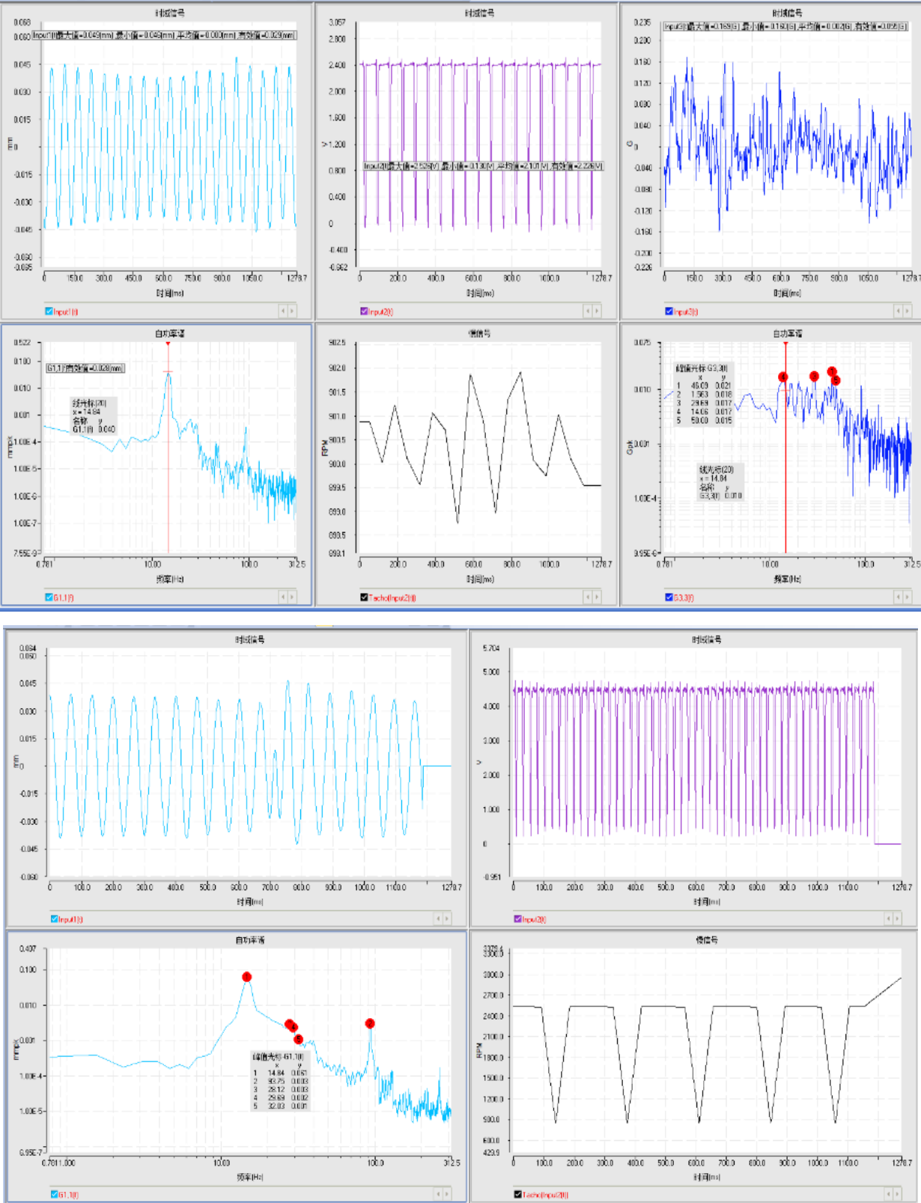

通过电涡流位移传感器的自功率谱，可以看出黄铜悬臂梁的一阶固有频率为 14.84Hz，与仿真结果14.475Hz 接近。计算出当时的转速信息为 n=*f*\*60=890.4rpm，与光电式转速传感器测量到的转速为 892rpm十分接近。调整转速至共振处，位移最大幅值为 0.045mm。

2） 附加质量对悬臂梁固有频率的影响

操作步骤：在实验一基础上加装加速度传感器。将输入通道 1 、2. 、3 的通道参数设置为

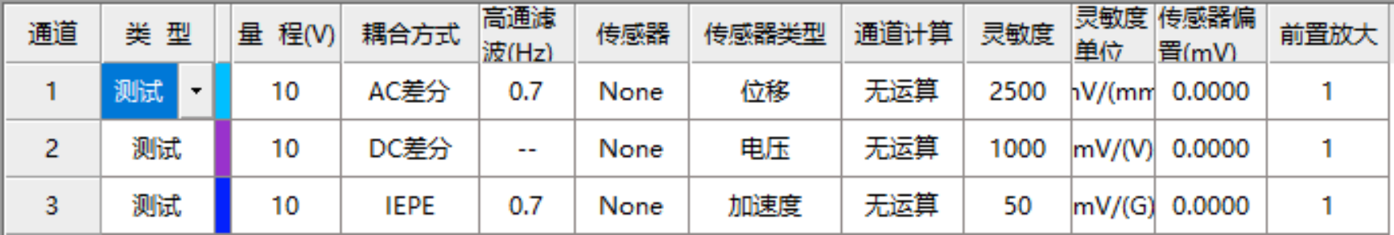

打开伯德图窗口，波德图为上、下两个窗格，上窗格为幅值比，下窗格为相位差。

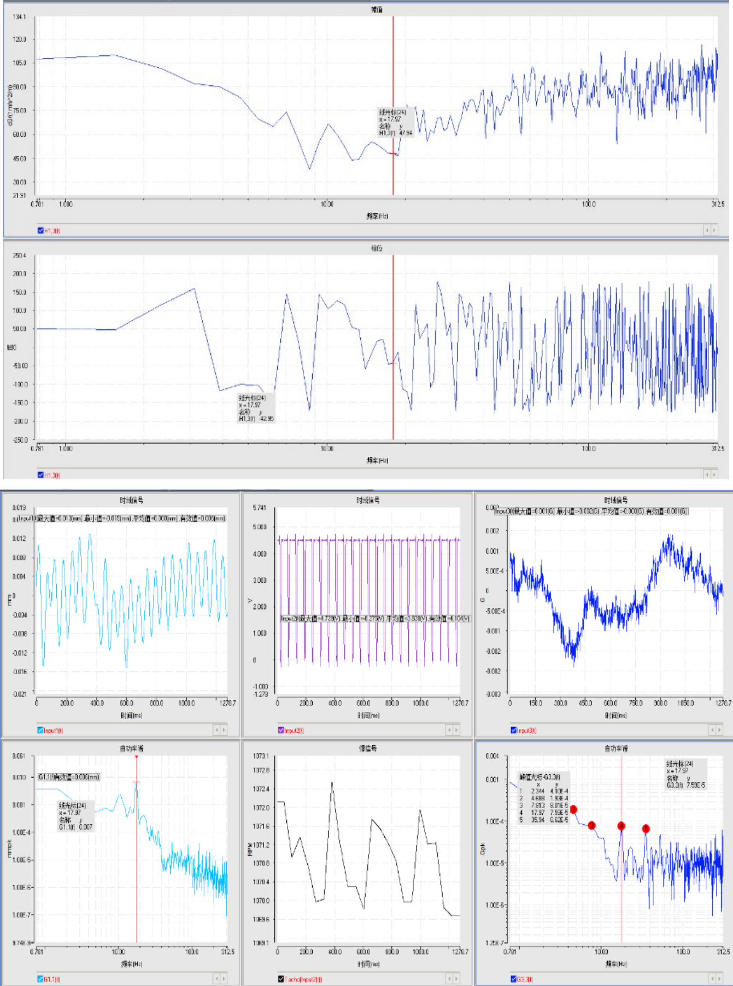

提高电机转速至 1079rpm，电涡流位移传感器的自功率谱在 17.97Hz 处出现了峰值，发生共振，位移幅值为 0.013mm 。加速度、位移信号的相位差为-42.95°。

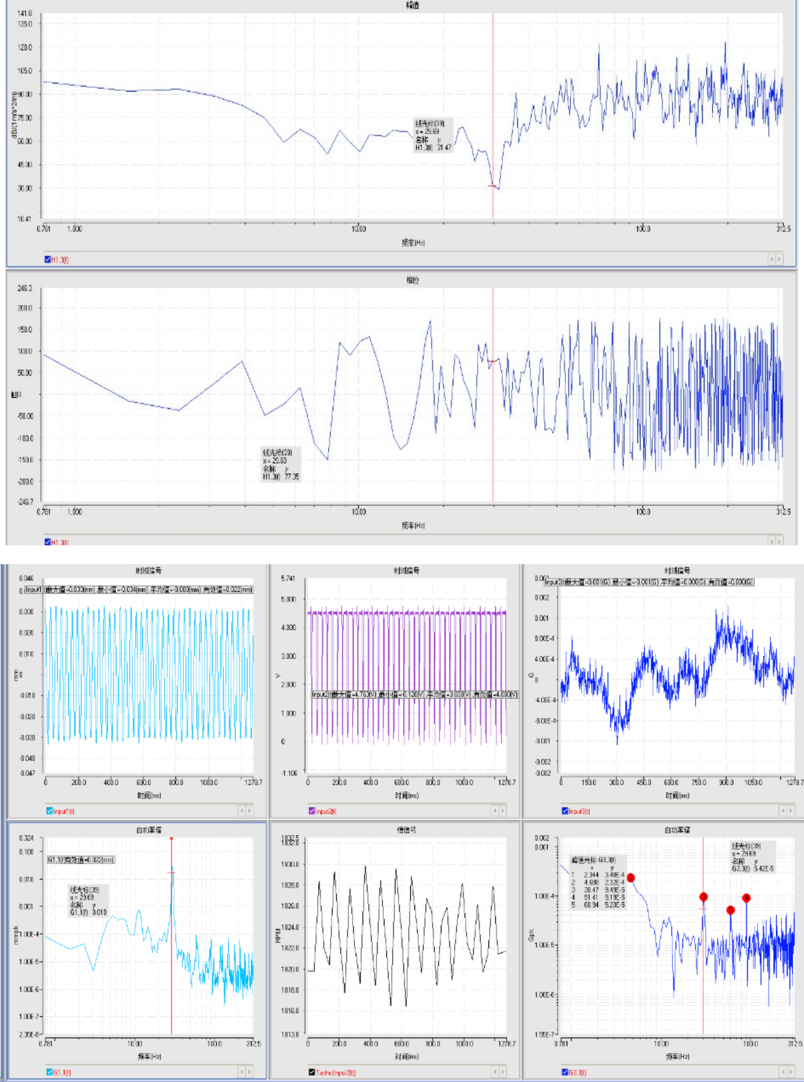

提高电机转速至 1783rpm，电涡流位移传感器的自功率谱在 29.69Hz 处出现了峰值，发生共振，位移幅值为 0.033mm。加速度、位移信号的相位差为 77.35°。

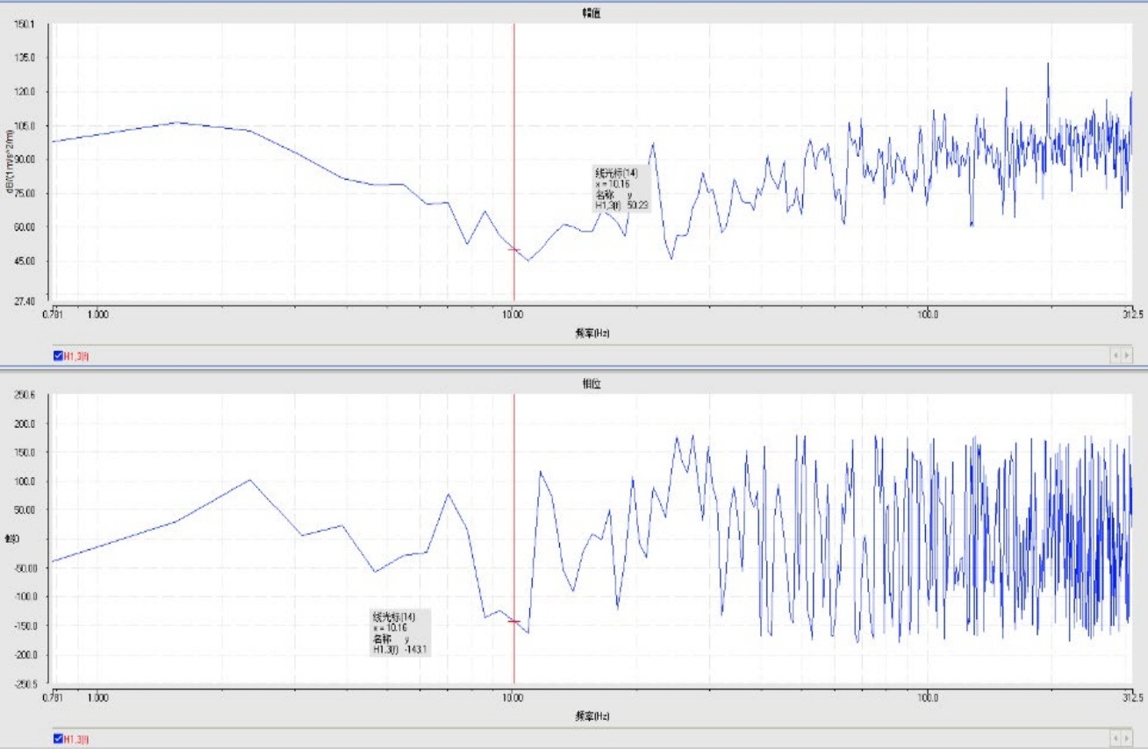

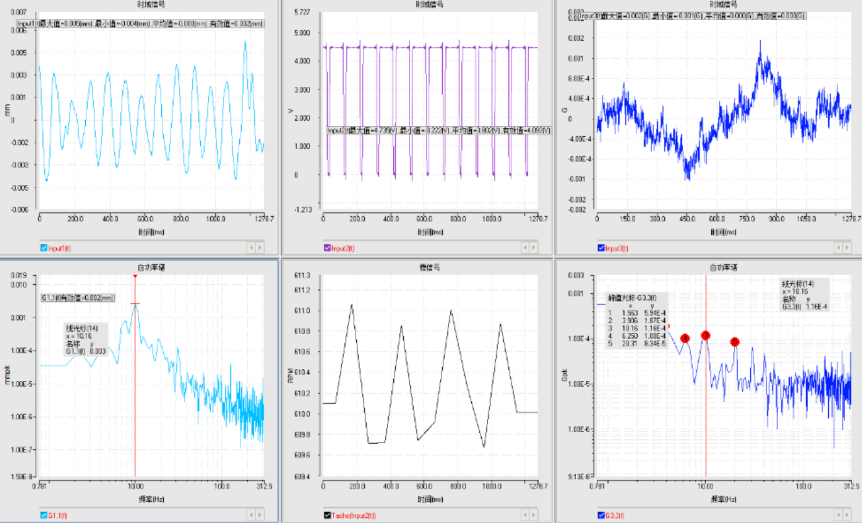

提高电机转速至 610rpm，电涡流位移传感器的自功率谱在 10.16Hz 处出现了峰值，发生共振，位移幅值为 0.005mm。加速度、位移信号的相位差为-143.1°。

综上所述，硬度较高的材料在相同条件下通常具有更高的固有频率，质量较大的物体在相同的弹性回复力作用下会有较小的加速度，因此其振动频率较低。尺寸的变化会影响物体的弹性模量和惯性矩， 从而影响到振动频率。质量分布、内部弹性以及其他力学特性，共同决定了当系统受到扰动后如何振动。

通过比较不同时间点上的波形相位，可以了解信号的时间延迟或提前情况。在振动分析中，伯德图可以帮助理解加速度信号和位移信号之间的关系。随着频率增加，加速度信号相对于位移信号会显示出更大的幅值变化，并且两者之间存在固定的相位差。

通过对时域波形相位对比及伯德图的研究，我们可以更好地理解机械系统中加速度信号和位移信号间的复杂关系。